1：

优点

CLI：节约资源；程序执行的精度较高；执行重复性指令方便；功能强大

GUI：操作简单；可呈现各种多媒体数据；操作易于理解，不需要去看man

缺点

CLI：不直观，对初学者不友好

GUI：利用的资源较多，执行重复性指令不方便

2.

result中的内容：

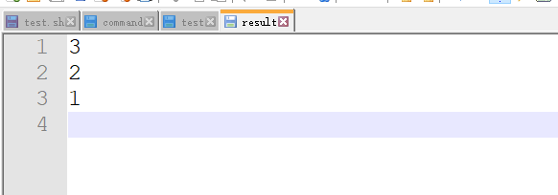

command中的内容:

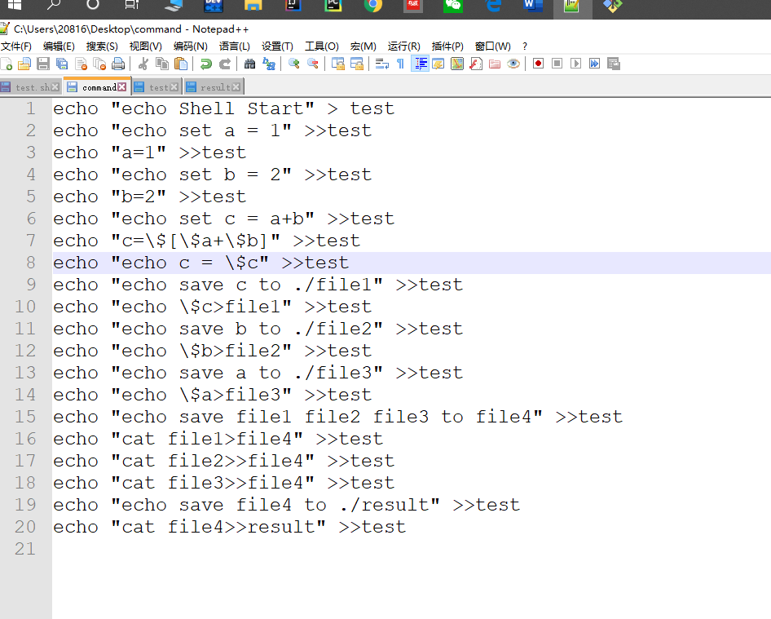

echo echo Shell Start 与 echo 'echo Shell Start'效果没有区别 

echo echo \$c>file1 与 echo 'echo \$c>file1' 效果是有区别，echo echo \$c>file1 只会将$c输入test中，而后者会将单引号中的全部输入test中

3.

分别对应 git add

git add

git commit

4.

git checkout -- printf.c 从工作区中删除文件可以从版本库、缓冲区中找回来

git checkout -- printf.c 同理

git rm -- cache Tucao.txt 删除缓存区的文件

5.

（1）错误，克隆时分支并没有被检出，需要使用git checkout <file> 才能将分支检出，克隆时只克隆master分支

（2）正确

（3）正确

（4）正确

6.

第一个难点也是最难的点时Makefile的编写

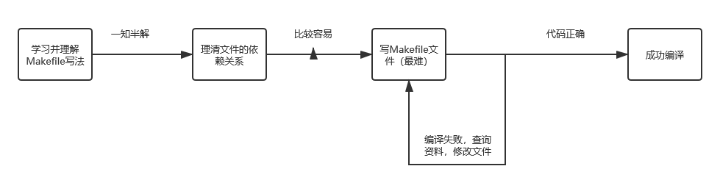

第二个难点时shell脚本的编写

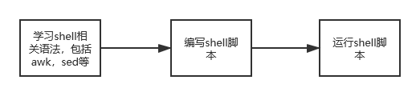

7．体会和感想

本次lab0作业主要是熟悉Linux命令和git的操作，git的操作流程和shell的脚本编写较为简单，差了点资料加上实验指导使得我相关的任务完成得较快，但是到了任务8开始编写多文件的Makefile时，我遇到了较大的困难，查了大量资料加上和同学们进行讨论，最后花了较长的时间才将Makefile编写正确，但是还不是完全理解。